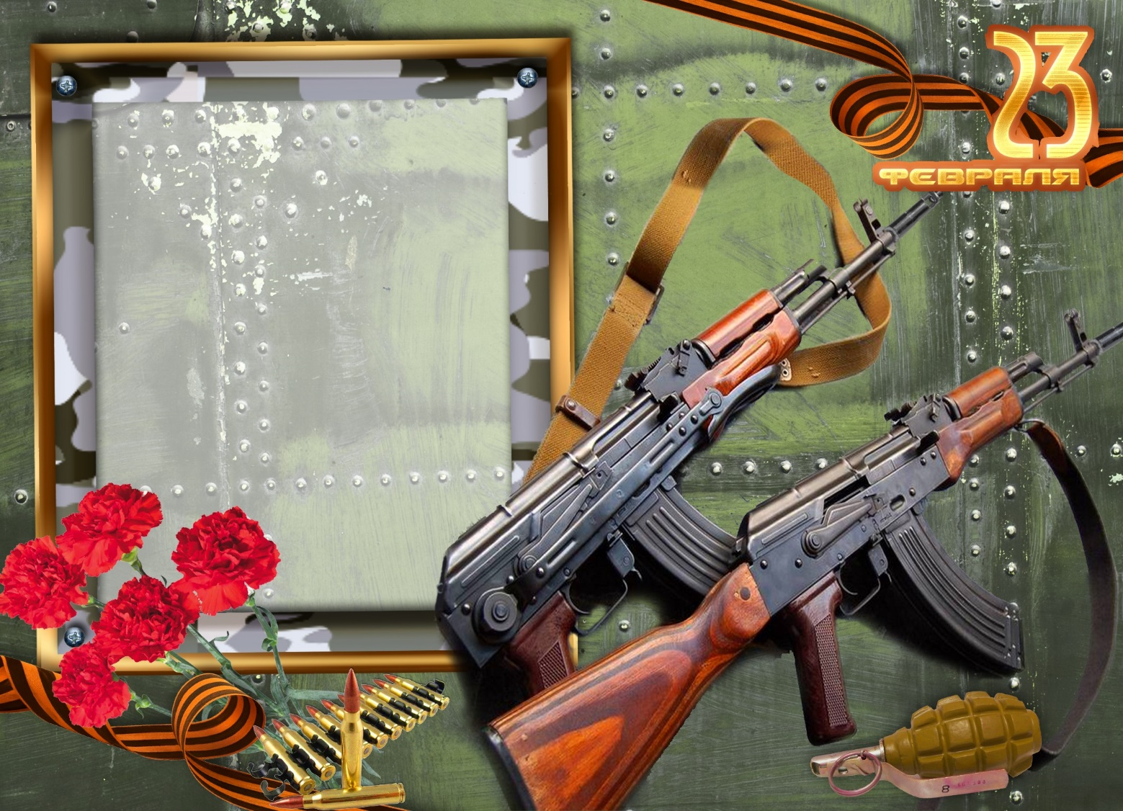

**ГРАМОТА**

**В номинации**

**" Скромняга парень"**

**вручается**

**СТОЛЯРИКУ**

**АРТЕМУ**

**За подтверждение принципа**

**"Тише едешь - дальше будешь"**